Лабораторная работа №4

Создание и процесс обработки программ на языке ассемблера NASM

Славинский Владислав Вадимович

Содержание

# 1 Цель работы

Освоить процедуру компиляции и сборки программ, написанных на ассемблере NASM.

# 2 Выполнение лабораторной работы

1)Создал каталог для работы с программами на NASM, перешел в него и создал текстовый файл с именем hello.asm: (Рис. 2.1)

Создание каталога

Создание каталога

Открыл этот файл через gedit и ввел в него (Рис. 2.2)

Gedit

Gedit

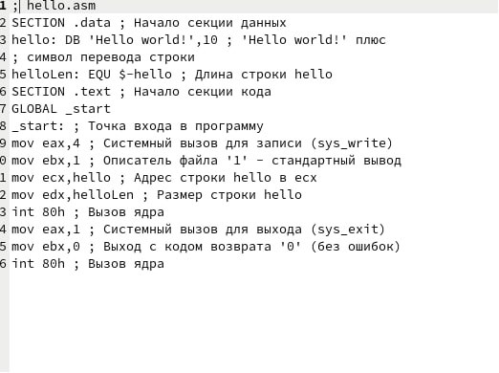

Gedit

Произвел компиляцию и проверил, появился ли файл с расширением .o (Рис. 2.4)

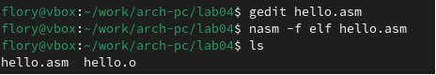

Компиляция

Далее вводим команду, чтобы скомпилировать исходный файл hello.asm в obj.o, и проверю, создались ли файлы: (Рис. 2.5)

Создание файлов

Создание файлов

Передача объектного файла на обработку компоновщику, и проверка, что все файлы были созданы:(Рис. 2.6)

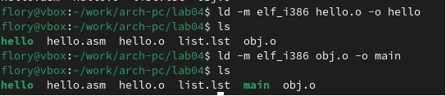

Обработка и проверка

Запуск созданного файла(Рис. 2.7)

Запуск

Запуск

# 3 Выполнение задания для самостоятельной работы

С помощью команды cp создал копию файла с именем lab4.asm: (Рис. 3.1)

Создание копии

Создание копии

Оттранслировал текст программы lab4 в объектный файл и выполнил прочие операции:(Рис. 3.2)

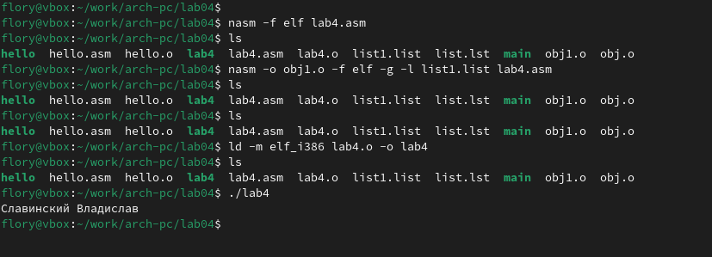

Создание каталога для первой лабораторной

Отправка их на сервер GitHub (Рис. 3.3)

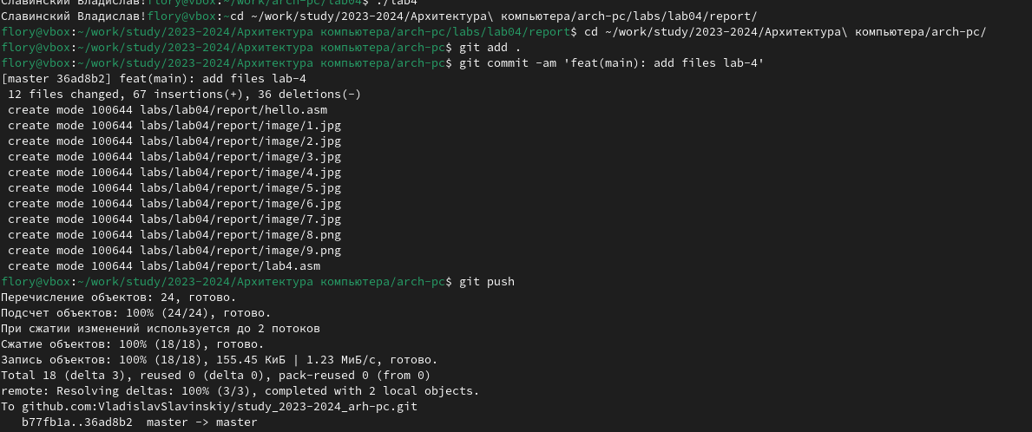

Отправка на сервер

# 4 Вывод

В ходе выполнения лабораторной работы я освоил процедуры компиляции и сборки программ, написанных на ассемблере NASM.